# 

# Training T1 Exercici Addicional

## ESPECIFICACIONS:

* Virtual Hard Disk:
  + Controlador SATA
  + Capacitat de 16 GB
* Directori /home:
  + Nou directori /home/homeA: ext4 i 5 GB
  + Nou directori /home/homeB: ext4 i mida /home
* Àrea SWAP:
  + Mateixa mida que SWAP actual
  + Utilitzar UUID
* Modificar /etc/fstab
* Modificar directori /aso

## LLISTA DE TASQUES RESPONSABILITZADES + ALGORITME:

* 1. Crear un nou disc tipus VHD de 16 GB i de controlador SATA Responsable: Sergi
  2. Crear la partició /home/homeA al disc nou i /home/homeB al disc incial:
     1. /home/homeA de 5gb on estiguin els usuaris amb privilegis.
     2. /home/homeB de maxima capacitat que ja té, on estiguin la resta d’usuaris

Responsable: Victor

* 1. Passar l’àrea de swap al nou disc i eliminar-la del disc actual (per activar-la utilitzem el seu UUID) Responsable: Oscar
  2. Fer que aquesta configuració es produeixi en iniciar el sistema Responsable: Ehsan
  3. Directori de treball de aso a /home/homeB en comptes de /home Responsable: Ausias
  4. Assegurar que les dades no es perden Responsable: Iván

## IMPLEMENTACIÓ DE L’ALGORITME

### Crear un nou disc tipus VHD de 16 GB i de controlador SATA

En VirtualBox, mirem la configuració de la nostra MV, a l’apartat d'emmagatzemament al controlador SATA li donem a nou disc dur que és el dibuix de la dreta (el quadrat blau amb un més verd).

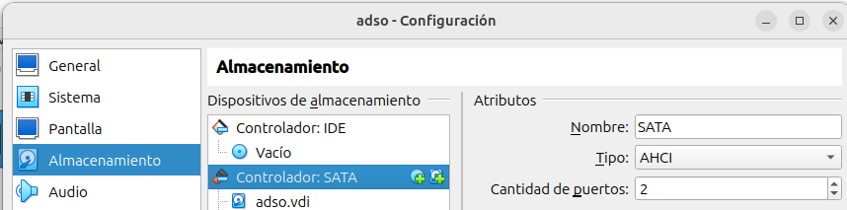

Li donem a crear:

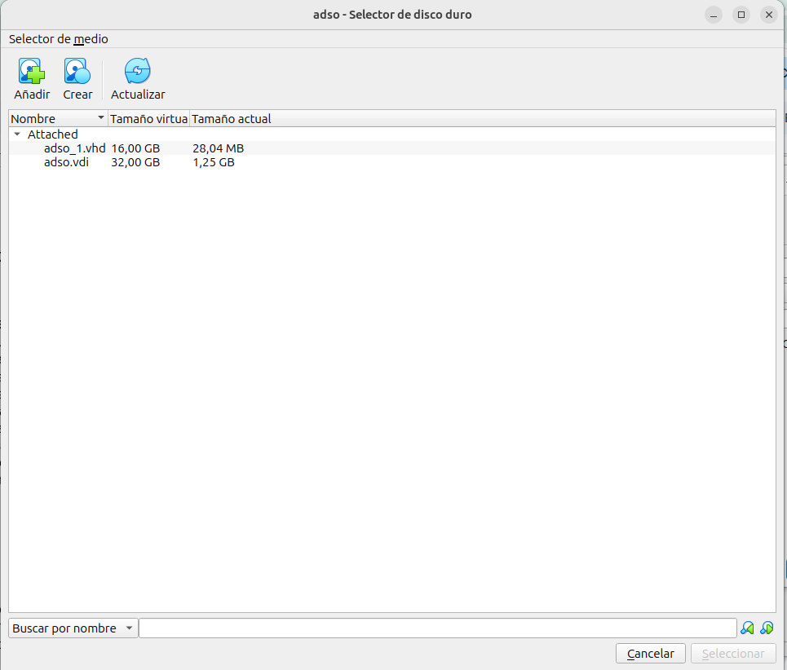

Posem que sigui VHD:

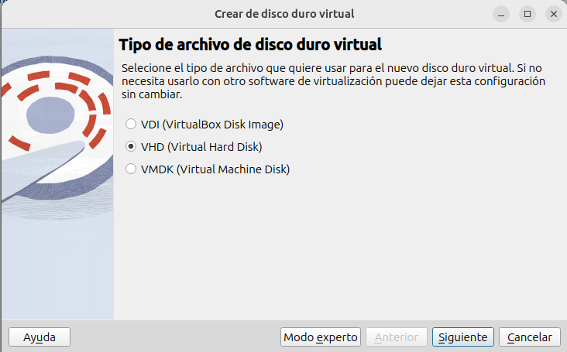

En la següent pantalla no toquem res, fem següent

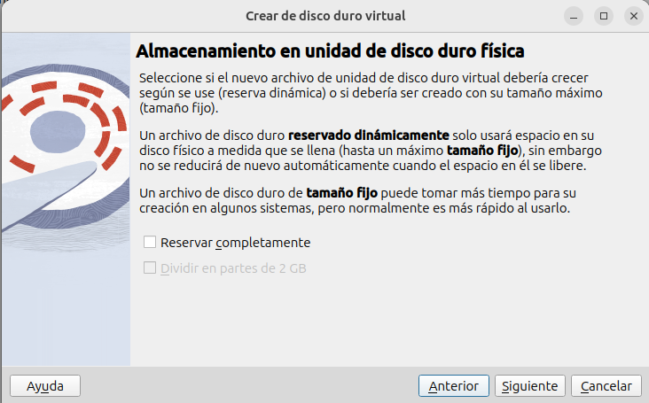

I, per últim, la fem de 16 GB i terminem.

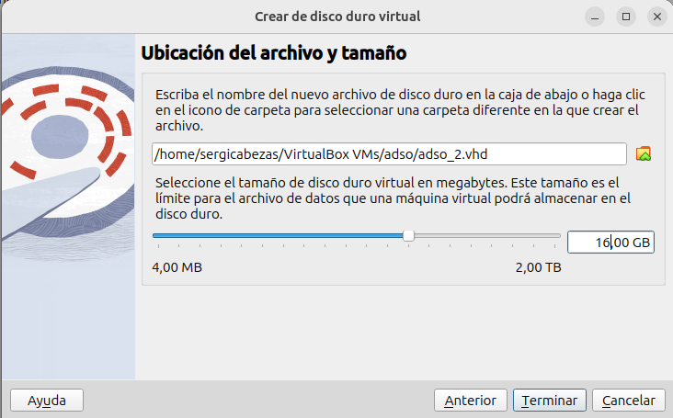

Ara ja tindrem el nou disc dur.

### Particionar el disc en dues particions:

Primer creem la partició al disc nou de 5G.

Seguim els passos del training 1:

Fem la comanda $fidisk /dev/sdb$

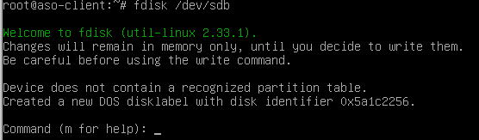

Una vegada estem dins de fdisk, creem la partició amb la comanda n:

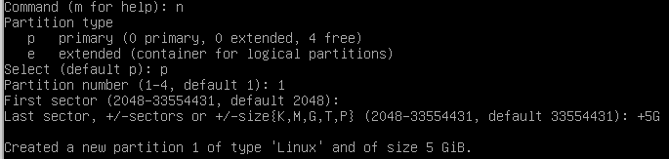

Hem de formatar-les amb:

$mkfs -t ext4 /dev/sdb1$

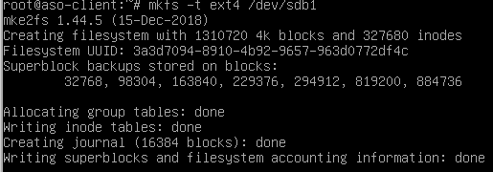

Abans de crear els directoris homaA i homeB hem de desmuntar el directori /home per tal d’evitar conflictes més endavant. Per fer això hem d’emprar la comada:

umount /home.

Un cop desmuntat /home podem crear els directoris homeA i homeB amb mkdir:



I muntem les particions.

El directori homeA l’hem de muntar al disc nou, on encara no hi ha res.

I el directori homeB l’hem de crear a /home, que es troba a la partició sda6.



$mount /dev/sdb1 /home/homeA$

$mount /dev/sda6 /home/homeB$

Ara, per a què es muntin automàticament i no haver de fer aquests passos cada vegada que iniciem, afegim les següents comandes al fitxer /etc/fstab.

Primer fem $nano /etc/fstab$ per obrir el document.



I afegim les següents comandes:

$/dev/sda6 /home/homeB ext4 defaults 0 2$

$/dev/sdb1 /home/homeA ext4 defaults 0 2$

Desem i sortim.

### Passar l’àrea de swap al nou disc i eliminar-la de l’actual

Primerament, identifiquem si el nostre disc nou es troba al SO. Per això, fem lsblk. Un cop sapiguem el nom del nou disc, i executem la comanda fdisk /dev/nom del nou disc. Un cop allà, creem una nova partició (n) primària (p) i indiquem el número de la partició. Després posem (t) i indiquem el nombre de la partició que hem posat anteriorment. Un cop indicat el nombre, ens demanarà un nombre hexadecimal, i haurem de posar el 82. Guardem els canvis amb (w).

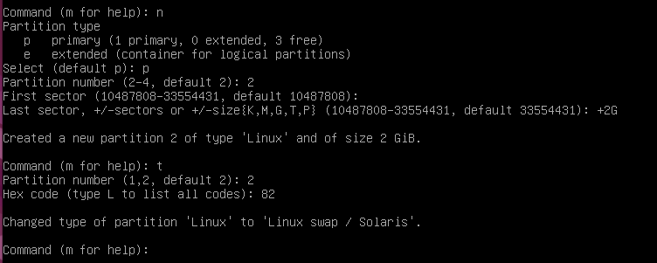

Després de crear la partició, hem de formatjar-la, i per això, utilitzem la comanda mkswap /dev/nom del dispositiu.



Per acabar, obrim l’arxiu /etc/fstab amb la comanda nano /etc/fstab. Un cop dins de l’arxiu, troba la línia de codi que configura la partició del swap, i canvia-la per aquesta altra substituint les x pel teu codi UUID:

UUID=xxxxxxxx-xxxx-xxxx-xxxx-xxxxxxxxxxxx none swap sw 0 0.

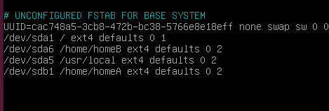

- cntl O, enter, cntl X

Desactiva l’àrea del swap: swapoff -a

Activa la nova area de swap: swapon -a

Verifica que estigui en us: swapon --show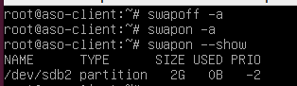

Eliminar partición antigua: fdisk /dev/sda

* p
* d
* #de la partición
* w

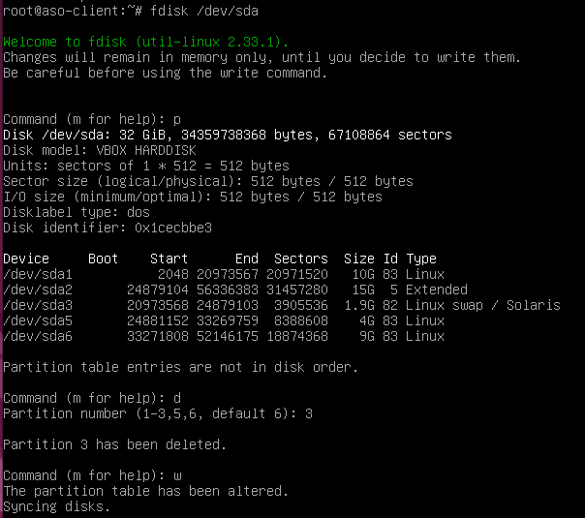

### Fer que aquesta configuració es produeixi en iniciar el sistema

Tècnicament, per assegurar-nos que aquesta configuració se segueixi produint en iniciar el sistema, hem d’observar que en l’arxiu /etc/fstab es trobin aquestes dues línies:

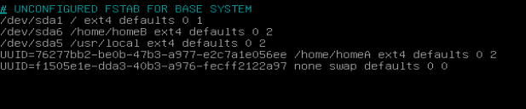

La primera fa referència a l’UUID de /home/homeA (per trobar el seu UUID, escrivim en root la comanda blkid /dev/sdbX [sent X el número que li correspongui, en aqust cas l’1].

La segona línia és una confirmació del que s’ha hagut d’haver fet en un dels passos anteriors (el pas c).).

Si fem lsblk ens hauria d’aparèixer una taula com la de la imatge de sota:

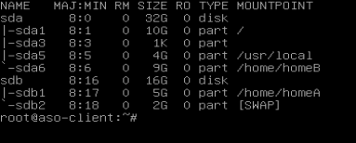

Reiniciem el sistema amb la comanda reboot

Verifiquem que el swap es trobi actiu: swapon --show 

Verificar que els directoris homeA i homeB estiguin muntats correctament: df -h | grep /home





En cas, que en iniciar sessió ens surti el missatge: No directory, logging in with HOME=/. Hem de fer la comanda nano /etc/passwd i canviar el directori a /home/homeB/aso, com es pot veure en la penúltima línia de la imatge:

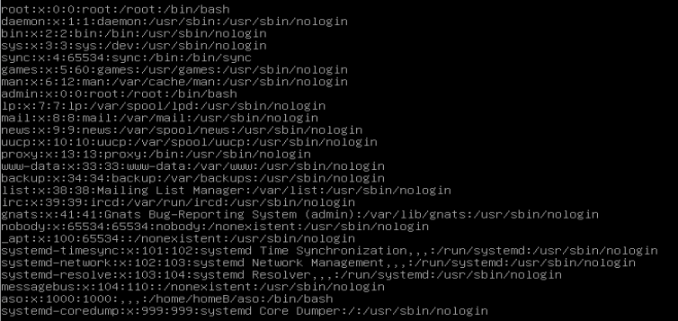

### Directori de treball de aso a /home/homeB en comptes de /home

Al desmontar el directori /home i montar el directori /home/homeB ja hem mogut el directori de treball de aso a /home/homeB.



### Assegurar que les dades no es perden

Iniciem sessió i verifiquem que podem accedir a tots els fitxers.